Materialien/Kompetenz  Einen Text lesen |  | Deutsch  BT01.02.02.01
Teilkompetenz:  - Ich kann einfache Alltagstexte lesen.  - Ich kann wesentliche Informationen markieren.  - Ich kann Inhalte für meine eigenen Texte nachschauen.  - Ich kann beschreiben, was ich brauche, um gut zu arbeiten.  - Ich kann beschreiben, wo ich Unterstützung brauchen kann.  - Ich kann in Texten wichtige Stellen markieren.  - Ich kann meine erledigten Aufgaben nach vorgegebenen Kriterien bewerten.  - Ich kann meine Arbeitsweisen bewerten. |  | LernPROJEKT  LernTHEMA  LernSCHRITT

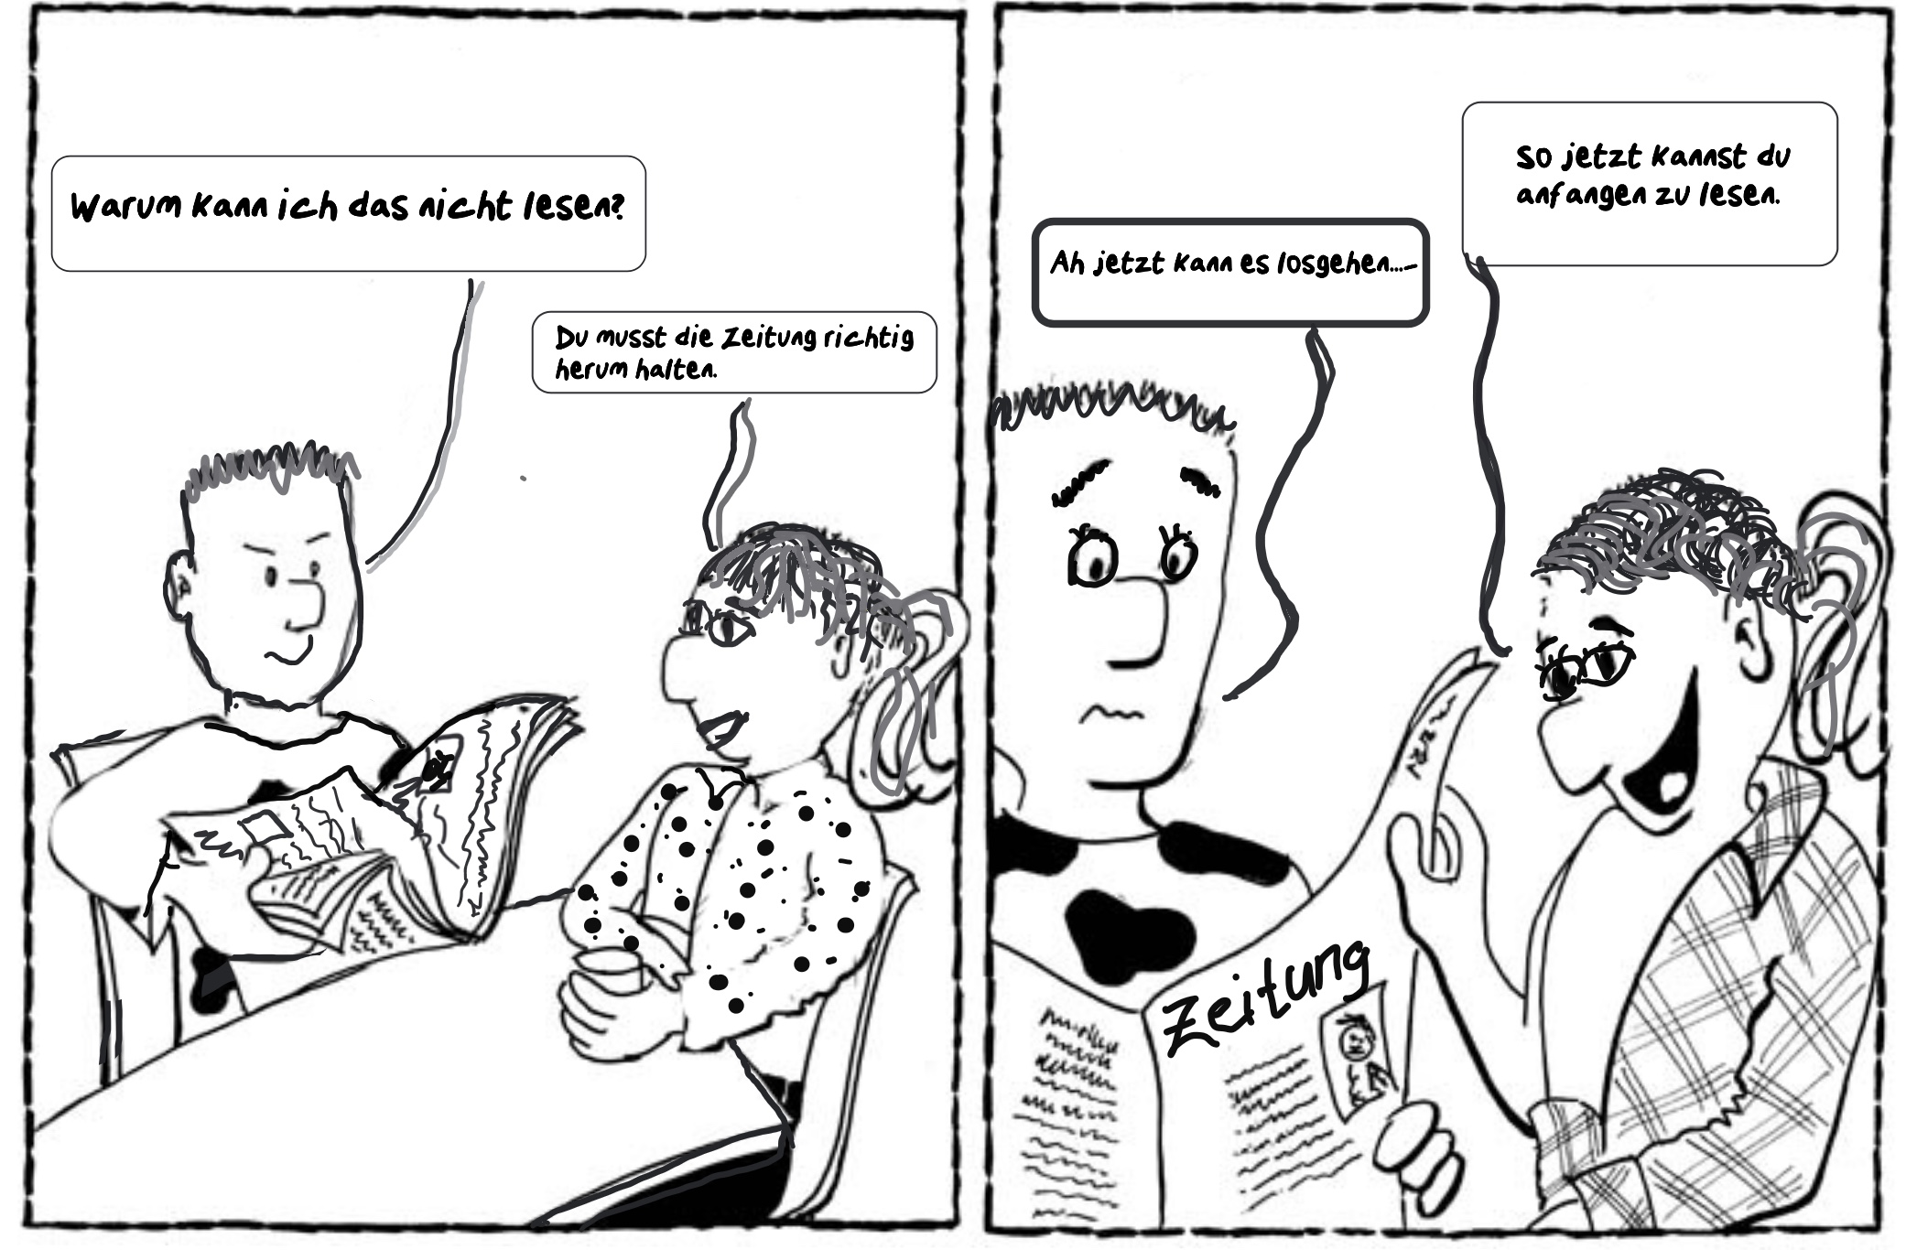

Die „3-Schritte-Lesemethode“ erleichtert Ihnen das Verstehen von Texten.

Lesen Sie sich das Einlageblatt „3-Schritte-Lesemethode“ durch.

- Lesen Sie den Text und verwenden Sie die „3-Schritte-Lesemethode“. Fangen Sie damit an, dass Sie unbekannte Wörter gelb markieren.

Text 1: Nutzen des Baustelleneinrichtungsplans

Die Baufirma, bei der Sie Ihr Praktikum machen, hat den Auftrag für das Reihenendhaus im Blumenweg 2A übernommen. Die Firma ist, neben den handwerklichen Tätigkeiten, auch für die organisatorischen Abläufe zuständig. Diese Vorbereitung bezeichnet man als Arbeitsvorbereitung. Diese sorgt dafür, dass Arbeitskräfte, Baustoffe, Maschinen und Geräte zum richtigen Zeitpunkt bereitstehen. Außerdem müssen die Materialien in der richtigen Menge und Anzahl am richtigen Ort sein.

Die Baustelleneinrichtung ist somit ein wichtiger Teil der Arbeitsvorbereitung. Der Baustelleneinrichtungsplan schafft die Basis für optimale Bauabläufe und sorgt für die Sicherheit und Gesundheit der Arbeiter und Arbeiterinnen auf der Baustelle. Bei der Baustelleneinrichtung gibt es viel zu beachten. Wenn es hier zu Fehlern kommt, kann es gefährlich werden. Daher muss man sich bei der Baustelleneinrichtung streng an die Vorgaben halten.

Bei der Baustelleneinrichtung muss festgestellt werden, wie viel Platz auf einem Grundstück ist. Außerdem muss der Aufstellungsort auf dem Baugrundstück für Maschinen und Geräte festgelegt werden. Das ist abhängig von der Lage und Größe des Grundstücks, von der Größe des zu erstellenden Bauwerks und von der möglichen Erschließung des Baugrundstückes. Außerdem muss im Baustelleneinrichtungsplan der Straßenverkehr beachtet werden, damit es nicht zu Behinderungen durch Baufahrzeuge oder Ähnliches kommen kann.

Der Baustelleneinrichtungsplan ist sehr wichtig, denn ohne den Plan könnte die Baustelle unter anderem unaufgeräumt und ungeordnet sein. Das Aussehen einer Baustelle ist eine Visitenkarte des Betriebes. Aufgeräumte Baustellen ersparen lange Suchzeiten.
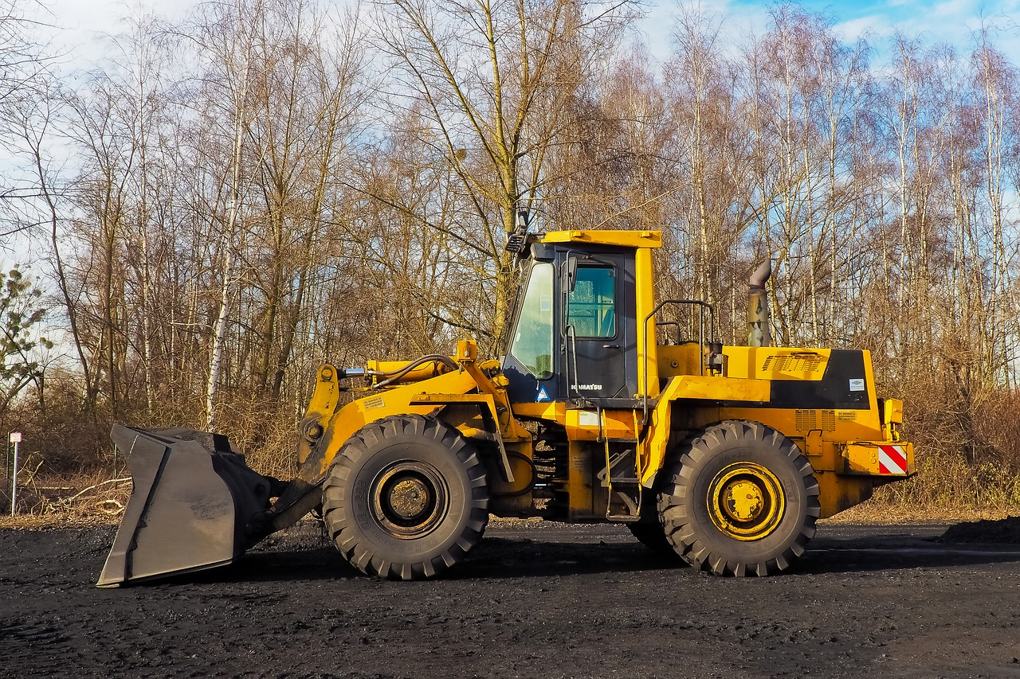

- Erstellen Sie auf einem DIN-A4-Blatt eine Tabelle und tragen Sie die Ihnen unbekannten Wörter ein. Suchen Sie die Bedeutung der Wörter in einem Wörterbuch oder im Internet.
Beispiel für Tabelle mit unbekannten Wörtern.
Unbekanntes Wort | Bedeutung

- Lesen Sie den Text nochmal durch und markieren Sie, um was es in dem Text geht grün.

- Schreiben Sie auf, um was es in dem Text geht.

Selbstreflexion
Reflexionsfragen | trifft zu | trifft eher zu | trifft eher nicht zu | trifft nicht zu
Ich kann einfache Alltagstexte lesen.
Ich kann wesentliche Informationen markieren.
Ich kann Inhalte für meine eigenen Texte nachschauen.
Ich kann beschreiben, was ich brauche, um gut zu arbeiten.
Ich kann beschreiben, wo ich Unterstützung brauchen kann.
Ich kann in Texten wichtige Stellen markieren.
Ich kann meine erledigten Aufgaben nach vorgegebenen Kriterien bewerten.
Ich kann meine Arbeitsweisen bewerten.
Wie zufrieden bin ich auf einer Skala von 1 (gar nicht) bis 10 (sehr) mit meiner neuen Kompetenz? Kreisen Sie ein. | 1 2 3 4 5 6 7 8 9 10

Wie zufrieden bin ich mit meiner Arbeit an der Lernaufgabe?
(1 – nicht zufrieden und 10 – sehr zufrieden)
1_________________________________5_________________________________10

Ich habe …
☐ | meinen Lernschritt im Ordner eingeheftet.
☐ | den Arbeitsauftrag erledigt und das entsprechende Feld in der Lernwegeliste markiert.

Materialien/Kompetenz  Einlageblatt – 3-Schritte-Lesemethode |  | Deutsch  BT01.02.02.01

Verwenden Sie die Methode immer, wenn Sie einen Text bearbeiten.
„3-Schritte-Lesemethode“

- Text lesen:
Lesen Sie den Text durch.
Markieren Sie unbekannte Wörter.
Schreiben Sie die Wörter heraus.
Suchen Sie in einem Wörterbuch oder im Internet nach der Bedeutung der Wörter.

- Wichtiges markieren:
Markieren Sie, um was es in dem Text geht.

- Um was geht es in dem Text:
Schreiben Sie auf, um was es in dem Text geht.

Materialien/Kompetenz  Einen Text lesen |  | Deutsch  BT01.02.02.01
Teilkompetenz:  - Ich kann einfache Alltagstexte lesen.  - Ich kann wesentliche Informationen markieren.  - Ich kann Inhalte für meine eigenen Texte nachschauen.  - Ich kann beschreiben, was ich brauche, um gut zu arbeiten.  - Ich kann beschreiben, wo ich Unterstützung brauchen kann.  - Ich kann in Texten wichtige Stellen markieren.  - Ich kann meine erledigten Aufgaben nach vorgegebenen Kriterien bewerten.  - Ich kann meine Arbeitsweisen bewerten. |  | Lösung

- Lesen Sie den Text und verwenden Sie die „3-Schritte-Lesemethode“. Fangen Sie damit an, dass Sie unbekannte Wörter gelb markieren.

xx = unbekannte Wörter xx= wichtige Stellen

Text 1: Nutzen des Baustelleneinrichtungsplans

Die Baufirma, bei der du dein Praktikum machst, hat den Auftrag für das Reihenendhaus im Blumenweg 2A übernommen. Die Firma ist, neben den handwerklichen Tätigkeiten, auch für die organisatorischen Abläufe zuständig. Diese Vorbereitung bezeichnet man als Arbeitsvorbereitung. Diese sorgt dafür, dass Arbeitskräfte, Baustoffe, Maschinen und Geräte zum richtigen Zeitpunkt zur Verfügung stehen. Außerdem müssen die Materialien in der richtigen Menge und Anzahl am richtigen Ort sein.

Die Baustelleneinrichtung ist somit ein wichtiger Teil der Arbeitsvorbereitung. Der Baustelleneinrichtungsplan schafft die Basis für optimale Bauabläufe und sorgt für die Sicherheit und Gesundheit der Arbeiter und Arbeiterinnen. Bei der Baustelleneinrichtung gibt es viel zu beachten. Wenn es hier zu Fehlern kommt, kann es gefährlich werden. Daher muss man sich bei der Baustelleneinrichtung streng an die Vorgaben halten.

Bei der Baustelleneinrichtung muss festgestellt werden, wie viel Platz auf einem Grundstück ist. Außerdem muss der Aufstellungsort auf dem Baugrundstück für Maschinen und Geräte festgelegt werden. Das ist abhängig von der Lage und Größe des Grundstücks, von der Größe des zu erstellenden Bauwerks und von der möglichen Erschließung des Baugrundstückes. Außerdem muss im Baustelleneinrichtungsplan der Straßenverkehr beachtet werden, damit es nicht zu Behinderungen durch Baufahrzeuge oder Ähnliches kommen kann.

Der Baustelleneinrichtungsplan ist sehr wichtig, denn ohne den Plan könnte die Baustelle unter anderem unaufgeräumt und ungeordnet sein. Das Aussehen einer Baustelle ist eine Visitenkarte des Betriebes. Aufgeräumte Baustellen ersparen lange Suchzeiten und tragen zur Sicherheit bei.
- Erstellen Sie auf einem DIN-A4-Blatt eine Tabelle und tragen Sie die Ihnen unbekannten Wörter ein. Suchen Sie die Bedeutung der Wörter in einem Wörterbuch oder im Internet.

Beispiele:
Beispiel für Tabelle mit unbekannten Wörtern.

Unbekannte Wörter: | Bedeutung
Baufirma | Firma, die die Ausführung von Bauvorhaben, wie z. B. ein Einfamilienhaus oder ein Reihenendhaus, übernimmt.
Arbeitskräfte | Menschen, die auf der Baustelle arbeiten.
Baustoffe | Zum Bauen geeignetes, verwendetes Material, wie zum Beispiel Ziegelsteine.
streng | Ist nicht durch Nachsichtigkeit, Milde, Freundlichkeit gekennzeichnet, sondern durch eine gewisse Härte, Unerbittlichkeit; unnachsichtig auf Ordnung und Disziplin bedacht.
Vorgaben | Etwas, was durch Richtlinien oder Maße festgelegt ist.
Aufstellungsort | Ist der Bereich, in dem Maschinen, Baustoffe oder Ähnliches stehen.
Erschließung | Die Beschaffenheit eines Bauplatzes, ob die Fläche direkt bereit ist, etwas darauf zu bauen oder ob noch etwas bearbeitet werden muss, wie z. B. Bäume fällen oder wie das Grundstück an den Straßenverkehr angeschlossen ist.
Visitenkarte | Kleine Karte mit aufgedrucktem Namen und aufgedruckter Adresse von der Baufirma.

- Lesen Sie den Text nochmal durch und markieren Sie, um was es in dem Text geht grün.

Siehe Text

- Schreiben Sie auf, um was es in dem Text geht.
Die Baufirma ist für organisatorische Abläufe zuständig. Die Arbeitsvorbereitung sorgt dafür, dass Arbeitskräfte, Baustoffe, Maschinen und Geräte da sind. Die Materialien müssen in der richtigen Menge und Anzahl vorhanden sein. Eine Basis für Bauabläufe, sorgt für Sicherheit und Gesundheit der Arbeiter. Man muss sich genau an die Vorgaben halten. Eine Feststellung, wie viel Platz auf dem Grundstück ist, ist enorm wichtig, damit der beste Ort für Maschinen und Geräte festlegt werden kann. Dabei muss auch die Erschließung des Grundstückes beachtet werden.

